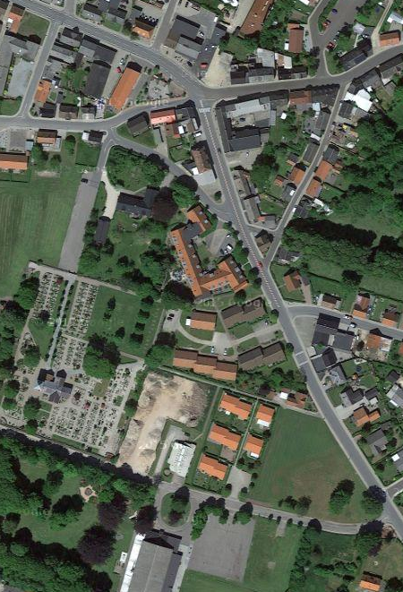

**Parkering forbudt her og på gaderne omkring Torvet!**

**Stævneplads Vesterbro 1**

**Parkering indtil kl.15.30**

**Parkering**